基于飞秒激光的太赫兹时域光谱仪搭建实验指导书

一、实验任务

THz波（太赫兹波）包含了频率为0.3到3 THz的电磁波。该术语适用于从电磁辐射的毫米波波段的高频边缘（300 GHz）和低频率的远红外光谱带边缘（3000 GHz）之间的频率，对应的波长的辐射在该频带范围从1mm到0.1mm（或100μm）。

人们关注THz技术的原因是THz射线普遍存在，是人们认识自然界的有效线索和工具。但是相对于其他波段的电磁波比如红外和微波，对它的认识和应用非常匮乏。其次，THz射线有它自身的特点。

THz 脉冲的典型脉宽在皮秒量级，不但可以方便地进行时间分辩的研究，而且通过取样测量技术，能够有效地抑制远红外背景噪声的干扰。目前，脉冲THz 辐射通常只有较低的THz 射线平均功率，但是由于THz 脉冲有很高的峰值功率，并且采用相干探测技术获得的是THz 脉冲的实时功率而不是平均功率，因此有很高的信噪比。在时域光谱系统中的信噪比可达105或更高。

THz 脉冲源通常只包含若干个周期的电磁振荡，单个脉冲的频带可以覆盖从GHz 直至几十THz 的范围，许多生物大分子的振动和转动能级，电介质、半导体材料、超导材料、薄膜材料等的声子振动能级落在THz 波段范围。因此THz 时域光谱技术作为探测材料在THz 波段信息的一种有效的手段，非常适合于测量材料吸收光谱，可用于进行定性鉴别的工作。

THz 光子的能量低，频率为1THz的光子能量只有约4毫电子伏特，因此不容易破坏被检测物质，安全性好，尤其适合对人体进行检测。

许多的非金属非极性材料对THz 射线的吸收较小，因此结合相应的技术，使得探测材料内部信息成为可能。例如，陶瓷，硬纸板，塑料制品，泡沫等对THz 电磁辐射是透明的，因此THz 技术可以作为x射线的非电离和相干的互补辐射源，用于机场、车站等地方的安全监测，比如探查隐藏的走私物品包括枪械、爆炸物、和毒品等，以及用于集成电路焊接情况的检测等。极性物质对THz 电磁辐射的吸收比较强，特别是水，THz 光谱技术中应采取各种措施避免水分的影响，不过在THz 成像技术中，可以利用这一特性分辨生物组织的不同状态，比如动物组织中脂肪和肌肉的分布，诊断人体烧伤部位的损伤程度，及植物叶片组织的水分含量分布等。太赫兹成像技术与其他波段的成像技术相比，它所得到的探测图像的分辨率和景深都有明显的增加（超声、红外、X－射线技术也能提高图像分辨率，但是毫米波技术却没有明显的提高）。另外太赫兹技术还有许多独特的特性，如在非均匀的物质中有较少的散射，能够探测和测量水汽含量等等。

太赫兹光谱技术不仅信噪比高，能够迅速地对样品组成的细微变化作出分析和鉴别，而且太赫兹光谱技术是一种非接触测量技术，使它能够对半导体、电介质薄膜及体材料的物理信息进行快速准确的测量。鉴于THz射线的特点，必将给通信、雷达、天文、医学成像、生物化学物品鉴定、材料学、安全检查等领域带来深远的影响，进而改变人们的生产生活。

其中，太赫兹时域光谱技术是用来分析太赫兹脉冲通过样品的样品信号和它在自由空间中传播同等长度距离后的参考信号这两个太赫兹脉冲时间分辨电场的相对变化。由于样品结构的不同，太赫兹脉冲波形的变化也就有所不同，由此可求得样品的复折射率，介电常数和电导率等。通过深入分析这些实验所得的光学参数，可以在一定程度上对样品的种类进行鉴别并可得到一些与样品有关的物理和化学信息。

本实验通过采用飞秒激光器，光电导天线，TeZn晶体，差分探头，微弱信号放大器等飞秒激发产生太赫兹及太赫兹探测核心元器件，结合外围光学元件，搭建实现太赫兹时域光谱仪系统，并采用该系统对样品见物质的太赫兹光谱进行采集分析。

二、实验目的

了解飞秒太赫兹脉冲产生与探测的基本原理

掌握光开关取样积分法测量超短脉冲波形的原理和方法

掌握相干傅里叶变换光谱仪的工作原理

三、实验要求

使用所提供的光学设备与元件搭建实现太赫兹透射光谱仪光路系统，采用微弱信号放大器结合相移系统获得所提供样本的太赫兹时域脉冲，使用傅里叶变换方法通过时域脉冲获得太赫兹透过率谱。基于不同物质的透过率谱测量混合物中的各组份含量。

实验过程中需要根据光谱测量需求合理设计光学元件位置角度、设备工作参数及时域到频域光谱变换参数，得出测量光谱，并自行设计方法，通过光谱测量混合组分物质中的各成分含量，分析系统物质组分测量灵敏度。

四、实验设备

主要设备包括飞秒激光器，微弱信号放大器，差分光电探测器，数据分析计算机；核心元件包括光电导天线，TeZn晶体。

五、实验提示（实验理论、实验操作方法和实验技巧）

1、背景知识

* 太赫兹时域光谱仪基本原理



如图1，入射飞秒脉冲通过分光棱镜分为激发路脉冲和探测路脉冲两路，其中激发脉冲入射太赫兹辐射源产生皮秒脉宽太赫兹脉冲，探测路脉冲经过适当的相位延迟后与太赫兹脉冲入射太赫兹探测晶体，太赫兹探测晶体在入射太赫兹电磁场作用下发生光电极化效应，从而改变入射飞秒脉冲的偏振态。差分光电探测器能够测量飞秒探测脉冲偏振态的变化，进而得到太赫兹波的电磁场强度信息。其中探测路飞秒脉冲相当于对皮秒太赫兹脉冲进行电光取样，通过调整相位延迟可以测量太赫兹脉冲不同位置处的电磁场强度。连续改变相位延迟就可以测量得出整个皮秒太赫兹脉冲的形状。对太赫兹脉冲时域波形进行频域傅里叶展开，就可以得到太赫兹能量随频率的分布情况，也就是太赫兹光谱。通过对样品插入前后的光谱进行分析，可得出样品的太赫兹透过率谱。

* 飞秒激发光电导天线产生太赫兹原理

光导天线利用超短脉冲激励光导体，当超短脉冲的能量大于光导体的能隙时，在外加偏压的作用下，光生载流子会加速形成一个瞬态电流，从而向外辐射THz场。光电导天线又叫光电导开关。光电导天线是通过在半导体材料表面沉积金属制成的。以GaAs为例，GaAs在常温下呈现高阻态。如图2，当激光脉冲入射天线狭缝时，激光对直流偏置下的半导体材料施加泵浦，在入射光子能量大于半导体的禁带宽度情况下，光子被吸收，半导体表面瞬时产生大量的自由电子-空穴对。GaAs的高阻使偏置场在半导体内不会产生任何电流。而泵浦脉冲产生的载流子会集聚到偏置场并在半导体表面产生变化极快的电流，从而产生向外辐射的THz辐射脉冲。泵浦脉冲在整个过程中就像一个开关，负责打开电流。光电导产生的THz辐射具有较高的增益。其能量主要来自天线上所加的偏置电场。通过调节外加电场，只需中等强度的激光输入便可获得很强的THz输出。

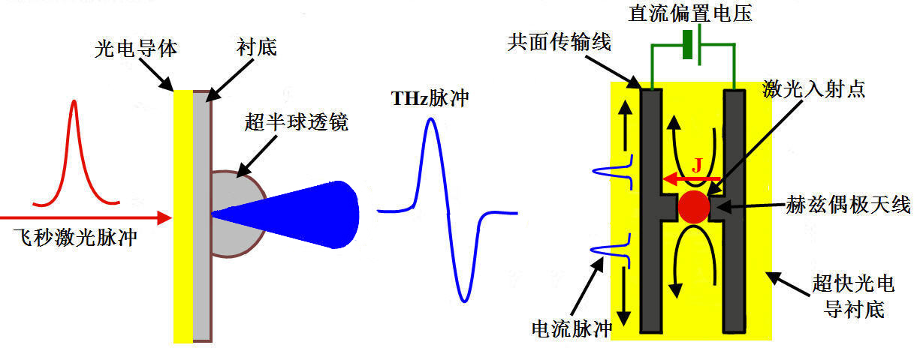

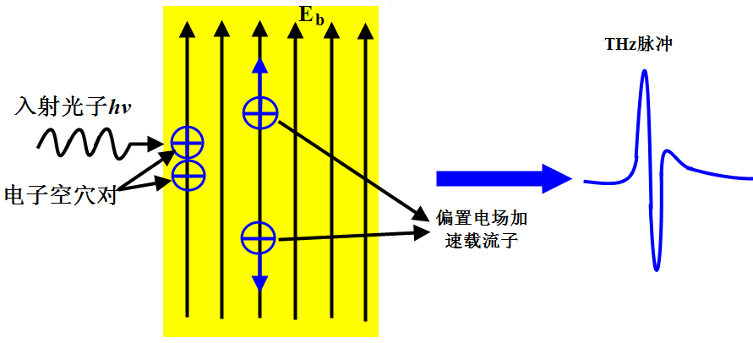

* 光开关采取样与差分探测原理

目前太赫兹探测器的主要工作方式是将吸收的太赫兹辐射的能量转换为探测元件的电学性质或物理性质诸如温度、电阻率和自发极化强度等的变化，然后对其进行测量，间接反应太赫兹强度。这类探测器探测频带宽，使用简单，已实现商用化，但灵敏度低，受背景温度噪声影响较大，响应速度较慢，无法直接用于脉冲信号的测量，为实现高频太赫兹短脉冲测量，需要采用电光取样方法。

电光取样是光整流的逆过程，是基于Pockels效应来得到太赫兹脉冲的相关信息。该方法适用于高频太赫兹的探测，具有探测带宽宽、高信噪比、高灵敏度、响应时间短等优点。工作原理如图所示，由飞秒激光产生的太赫兹信号和有飞秒光分光后形成的飞秒探测脉冲入射ZnTe晶体，在二次光电效应的作用下，ZnTe的晶相发生改变，该物理过程相应速度极快，当探测脉冲入射ZnTe时，在晶体各项异性折射率作用下，输出光形成左旋和右旋两种圆偏振光，两偏振光功率会随着ZnTe晶相的不同而发生改变。通过后续的1/4l玻片和偏振分光沃拉斯顿棱镜作用下，两圆偏振光转换为横向和纵向的线偏振光，通过后续差分探测器可以探测到两光束强度的相对变化，进而得出太赫兹强度的变化情况。为了提高探测灵敏度，探测器需要在没有太赫兹入射的情况下预先调节平衡，输出为零，当太赫兹入射时就可以以最高动态范围和灵敏度进行测量。

由于太赫兹脉冲宽度在皮秒量级，而探测脉冲为飞秒脉冲，通过调整探测脉冲与太赫兹脉冲入射晶体的相对时间差，可以让探测脉冲携带太赫兹脉冲自脉冲前沿开始不同时延位置的脉冲强度。经过对脉冲的不同时延位置信息进行测量，就可以通过后续数据处理得出的脉冲强度随时间变化的波形信息。

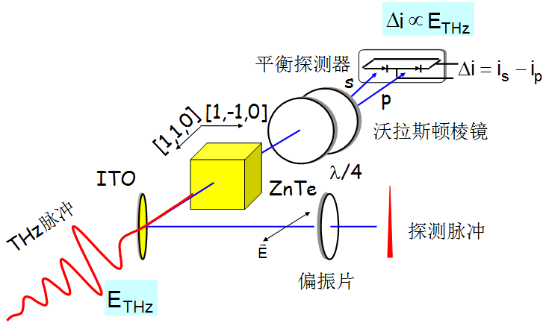

* 脉冲时域光谱仪工作原理

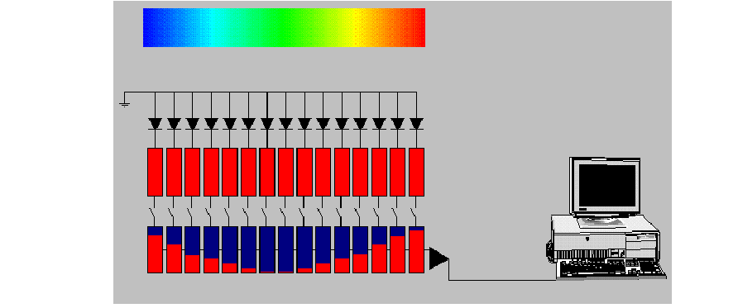

目前光谱仪主要有两种工作方式，一种是直读光谱仪，如图所示，光谱仪光源为连续宽带光源，含有所需测量的所有光谱成分，光源发出的光经过样品强度调制以后，通过分光后直接入射多个按顺序排列的探测单元阵列，光强信息被同步读取，或者采用机械狭缝读取不同位置处的光强，进而测绘出整个光谱。另一种是时域光谱，即以含有丰富光谱频率成分的短脉冲入射检材，对经过调整的脉冲波形进行测量，之后根据脉冲的时域通过傅里叶变换形式得出脉冲的频域能量分布情况。本实验所采用的即为第二种方法，其核心内容是要通过傅里叶变换方式由光脉冲时域波形获得光脉冲的光谱。

2. 实验步骤

（1）光路布局。实验光路如图所示，根据实验要求，合理设置各元件摆放位置，位置放置需要注意让太赫兹产生光路和探测光路的长度基本一致，因此需要根据各个光路段的长度确定延迟台的大致位置；



（2）飞秒功率初调。在飞秒激光入射系统之前，需要在光电导天线和TeZn晶体前插入遮光片，待功率调整适当以后再将遮光片去掉。具体的，探测光功率应调整到1mW，探测光过高可能对ZnTe的晶相产生显著影响，并进一步影响测量精度和稳定性，探测光功率过低则影响测量灵敏度；太赫兹激发路的光功率应调整到50mW左右，最高不超过80mW，过高的功率可能损坏光电导天线。



（3）天线微调。去除激发路遮光片，令飞秒激光入射光电导天线，接入万用表测量光电导天线阻值，微调天线位置，直至天线阻值最低，此时飞秒脉冲汇聚焦点位于天线狭缝中心位置处，在天线加电压时会具有最高的太赫兹激发效率。



（4）差分探测器调整。挡住太赫兹路入射光，令飞秒探测激光入射ZnTe晶体，调整1/4玻片的方向，直至两光电探头信号相等，差分输出为0。



（5）ZnTe微调。光电导天线加电压，连续改变延迟位置，直至差分探头输出达到最大，然后调整探测路透镜的位置，包括平移和轴向位置，调整ZnTe的晶体角度，令输出增大，反复应用上述调整手段，尽可能令差分输出信号最大，过程中可以利用延迟台的自动扫描功能，以方便寻找极大值，由于天线及晶体本身的情况差异，正常情况下，为保证足够高的信噪比该最大值应至少达到100nA以上，最高可达400nA左右，根据空气含水量和光路情况有所不同。过程中注意观察差分输出是否存在饱和现象，如果出现饱和说明探测光功率过高，需要调整探测路偏振片适当降低探测光功率，并有必要再次确认探测光功率为1mW，之后继续调整。



（6）时域信号试采集。信号采集之前，需要确定采集所需的相位延迟位置范围，应当确保采集到整个脉冲波形，又不会采到过多的空闲零数据，增加后续处理的负担，通过调整参数多次采集，获得满意的输出脉冲波形。需要设定的参数包括延迟台采样的起点终点位置，采样间隔。



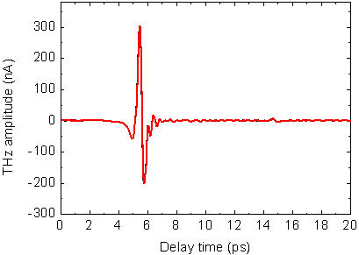

（7）光谱采集。设定适当的傅里叶变换参数，进行傅里叶变换，得出光谱。需注意延迟环节所给出的横坐标为空间长度，需要根据空气中光速转换为时间延迟。同时考虑到飞秒脉冲的脉宽为30fs，因此过细的采样延迟间隔及过多的采样点数并不会令所获得的光谱更为细致。通过尝试不同的采样间隔来确认最佳参数，以便以较少的采样点数反应全部光谱细节。

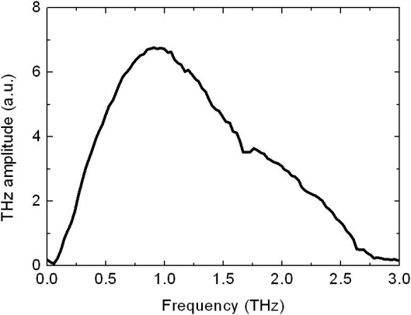

（8）将待测样品插入样品位置，测量光谱。通过后续处理获得4种100%纯度炸药样品的透过率谱。对未知含量的四种炸药混合物样品进行检测，设计简单的计算方法通过吸收谱估算四种成分在混合物中的含量百分比。

四种炸药的吸收谱